ASSESSE

Philippe Moës, invité d’honneur à l’exposition nature
- Source: lavenir
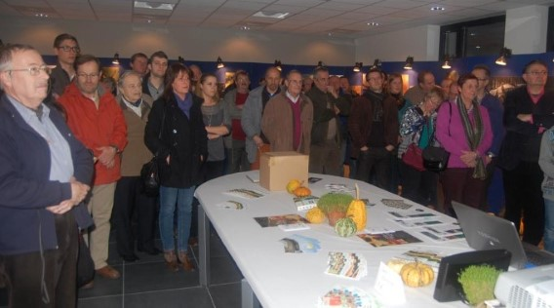
Beaucoup de monde au vernissage de l’exposition Nature.
ASSESSE - Pendant une semaine, à la nouvelle maison communale d’Assesse, le GAL, groupe d’action locale, Pays des tiges et chavées, regroupant les communes d’Assesse, Gesves et Ohey, a organisé sa traditionnelle exposition de photos nature.
L’occasion de découvrir, au travers de photos d’une cinquantaine de photographes wallons, les richesses faunistiques et floristiques de Wallonie.
Lors du vernissage, qui, un peu étonnamment, a eu lieu à l’issue de la semaine d’exposition, le nombreux public a été accueilli par le bourgmestre Pierre Tasiaux. Ensuite, le bourgmestre de Gesves, José Paulet, président du GAL a rappelé qu’il y a plus de 10 ans, huit communes se sont associées pour faire naître ce projet.
C’est la quatrième exposition organisée par le GAL et la onzième sous le vocable Expo Photo Condroz.
Trois thèmes ont été mis à l’honneur, la faune et flore sauvages de Wallonie, les insectes pollinisateurs et le monde de l’apiculture, ainsi que la traction équestre en forêt grâce à l’invité d’honneur Philippe Moës. Ce photographe de renom a dédicacé son livre Cheval vapeur.
Cette exposition a mis en évidence une sélection de 100 photos parmi les 500 présentées, retenues par le jury composé de Franck Renard, Serge Sorbi, Olivier Gonne, Valérie Grandjean et Merry Frère.
Xavier Sohet, responsable au GAL a présenté les neuf projets concrets portant sur l’agriculture, l’environnement, les jardins solidaires, la filière équine, les services de proximité, la protection des berges, le tourisme doux, les abeilles et les modules didactiques.
F.G. - (Vers l’Avenir 7/12/13)

